Пример маршрутных листов

Отряд «……….»

№ | Наименование этапов | баллы
1 | 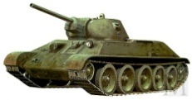 «Оружие победы»
2 | «Тропой партизан»
3 | «Медсанбат»
4 | 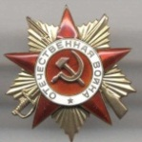 «Героическая»
5 | «Фронтовая поляна»
6 | 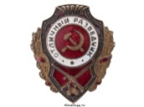 «Контрразведка»
7 | 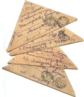 «Письмо Победы»

